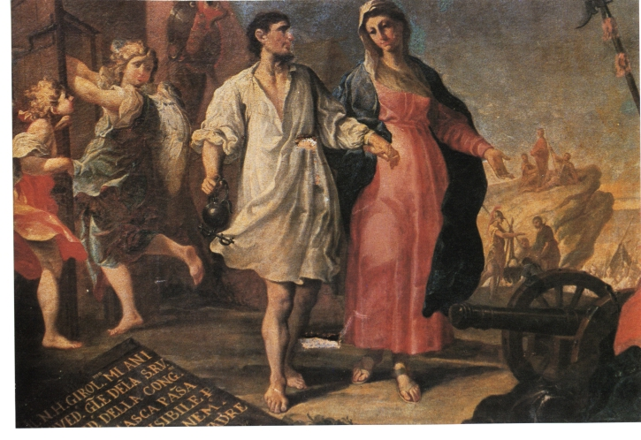
Brescia Duomo Nuovo, Cignaroli G. bettino, 1750?
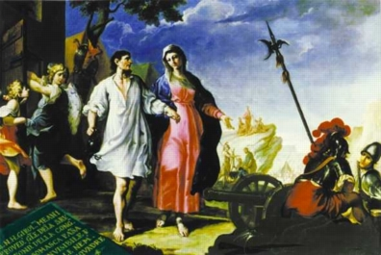
Brescia, Duomo Nuovo, Cignaroli G. Bettino, 1750?
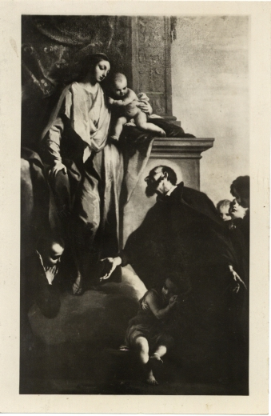
Bergamo, San Leonardo, Cignaroli G. Battista
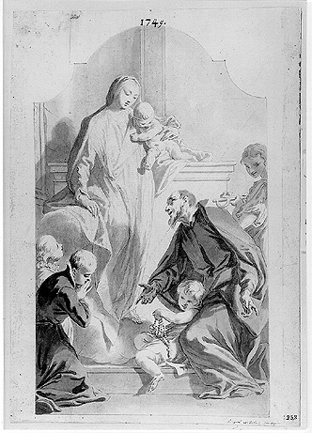
Milano, Biblioteca Ambrosiana, Cignaroli G. Bettino
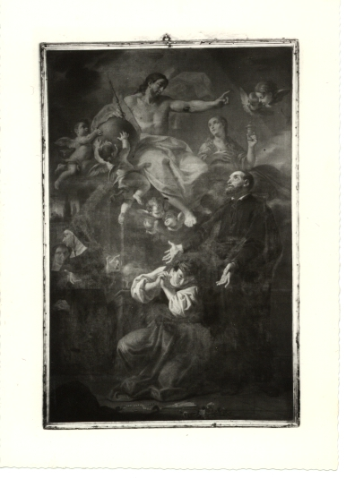
Bergamo, Istituto SS.mo Redentore, Cignaroli G. Bettino
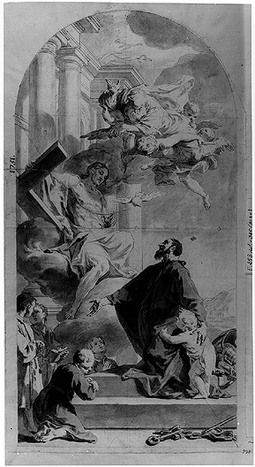
Milano, Biblioteca Ambrosiana, Cignaroli G. Bettino
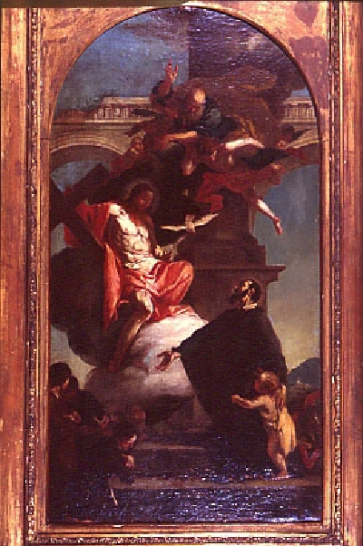
Somasca di Vercurago (LC), ACM, Sala

